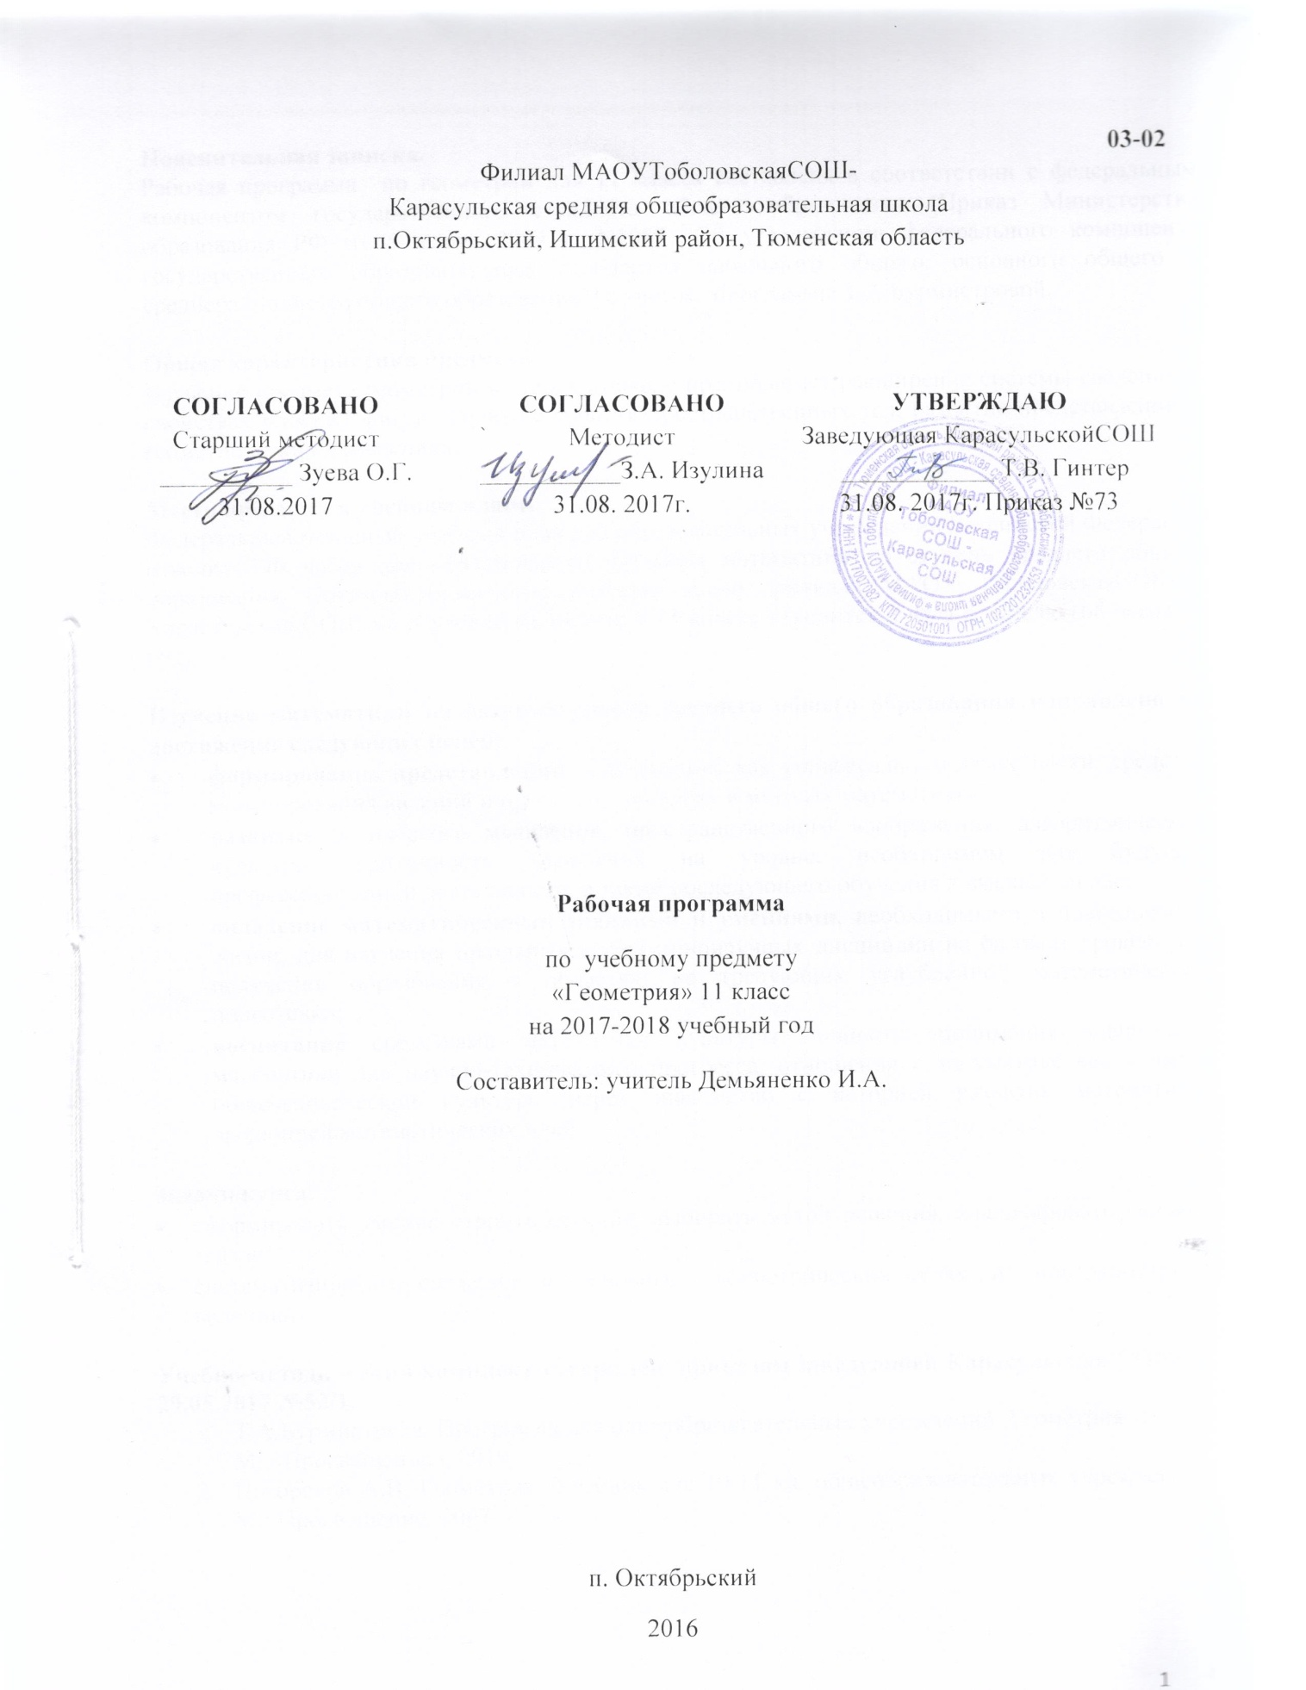Пояснительная записка.
Рабочая программа по геометрии для 11 класса составлена в соответствии с федеральным компонентом государственного стандарта общего образования (Приказ Министерства образования РФ от 5 марта 2004 г. N1089 "Об утверждении федерального компонента государственных образовательных стандартов начального общего, основного общего и среднего (полного) общего образования") с учетом программы Т.А.Бурмистровой.

Общая характеристика предмета
Изучение предмета геометрии в старшей школе предполагает расширение системы сведений о свойствах плоских фигур, изучение свойств пространственных тел, развитие представлений о геометрических измерениях.

Место предмета в учебном плане.
Федеральный базисный учебный план для образовательных учреждений Российской Федерации отводит 340 часов для обязательного изучения математики на ступени среднего общего образования. Согласно базисному учебному плану филиала МАОУ ТоболовскаяСОШ - Карасульская СОШ на изучение геометрии в 11 классе отводится 2 часа в неделю (68 часов за год).

Изучение математики на базовом уровне среднего общего образования направлено на достижение следующих целей:
- формирование представлений о математике как универсальном языке науки, средстве моделирования явлений и процессов, об идеях и методах математики;
- развитие логического мышления, пространственного воображения, алгоритмической культуры, критичности мышления на уровне, необходимом для будущей профессиональной деятельности, а также последующего обучения в высшей школе;
- овладение математическими знаниями и умениями, необходимыми в повседневной жизни, для изучения школьных естественнонаучных дисциплин на базовом уровне, для получения образования в областях, не требующих углубленной математической подготовки;
- воспитание средствами математики культуры личности, понимания значимости математики для научно-технического прогресса, отношения к математике как к части общечеловеческой культуры через знакомство с историей развития математики, эволюцией математических идей.

Задачи курса:
- сформировать умение строить сечения, выбирать метод решения, анализировать условие задачи;
- систематизировать сведения об основных геометрических телах, их поверхностях и величинах.

Учебно-методический комплект утвержден приказом заведующей Карасульская СОШ от 29.05.2017 №52/1.
- Т.А.Бурмистрова. Программа для общеобразовательных учреждений. Геометрия 10 – 11. М: «Просвещение», 2010.
- Погорелов А.В. Геометрия: Учебник для 10-11 кл. общеобразовательных учреждений.- М.: Просвещение, 2007

Тематическое планирование.
№ п\п | Наименование раздела | Кол-во часов | Контрольная работа
1 | Многогранники. | 18 | 1
2 | Тела и поверхности вращения. | 10 | 1
3 | Объемы тел и площади их поверхностей. | 17 | 2
4 | Повторение курса геометрии 10-11 классов | 23 | 1
Итого: |  | 68 | 5

Содержание учебного курса.
Многогранники.(18ч)Вершины, ребра, грани многогранника. Развертка. Многогранные углы. Выпуклые многогранники. Теорема Эйлера.
Призма, ее основания, боковые ребра, высота, боковая поверхность. Прямая и наклонная призма. Правильная призма. Параллелепипед. Куб.
Пирамида, ее основание, боковые ребра, высота, боковая поверхность. Треугольная пирамида. Правильная пирамида. Усеченная пирамида.
Симметрии в кубе, в параллелепипеде, в призме и пирамиде. Понятие о симметрии в пространстве (центральная, осевая, зеркальная). Примеры симметрий в окружающем мире.
Сечения куба, призмы, пирамиды.
Представление о правильных многогранниках (тетраэдр, куб, октаэдр, додекаэдр и икосаэдр).
Тела и поверхности вращения. (10ч.) Цилиндр и конус. Усеченный конус. Основание, высота, боковая поверхность, образующая, развертка. Осевые сечения и сечения параллельные основанию.
Шар и сфера, их сечения, касательная плоскость к сфере.
Объемы тел и площади их поверхностей.(17ч.) Понятие об объеме тела.Отношение объемов подобных тел.
Формулы объема куба, прямоугольного параллелепипеда, призмы, цилиндра. Формулы объема пирамиды и конуса. Формулы площади поверхностей цилиндра и конуса. Формулы объема шара и площади сферы.
Обобщающее повторение курса геометрии 10-11 классов.(23ч.) Аксиомы стереометрии. Параллельность прямых и плоскостей. Перпендикулярность прямых и плоскостей. Декартовы координаты и векторы в пространстве. Многогранники. Тела вращения. Объёмы и поверхности геометрических тел.

В результате изучения геометрии на базовом уровне в 11 классе ученик должен
знать/понимать
- значение математической науки для решения задач, возникающих в теории и практике; широту и в то же время ограниченность применения математических методов к анализу и исследованию процессов и явлений в природе и обществе;
- значение практики и вопросов, возникающих в самой математике для формирования и развития математической науки; историю развития понятия числа, создания математического анализа, возникновения и развития геометрии;
- универсальный характер законов логики математических рассуждений, их применимость во всех областях человеческой деятельности;
- вероятностный характер различных процессов окружающего мира;
- значение математической науки для решения задач, возникающих в теории и практике; широту и в то же время ограниченность применения математических методов к анализу и исследованию процессов и явлений в природе и обществе;
- значение практики и вопросов, возникающих в самой математике для формирования и развития математической науки; историю развития понятия числа, создания математического анализа, возникновения и развития геометрии;
- универсальный характер законов логики математических рассуждений, их применимость во всех областях человеческой деятельности;
- вероятностный характер различных процессов окружающего мира;
уметь
- распознавать на чертежах и моделях пространственные формы; соотносить трехмерные объекты с их описаниями, изображениями;
- описывать взаимное расположение прямых и плоскостей в пространстве, аргументировать свои суждения об этом расположении;
- анализировать в простейших случаях взаимное расположение объектов в пространстве;
- изображать основные многогранники и круглые тела; выполнять чертежи по условиям задач;
- строить простейшие сечения куба, призмы, пирамиды;
- решать планиметрические и простейшие стереометрические задачи на нахождение геометрических величин (длин, углов, площадей, объемов);
- использовать при решении стереометрических задач планиметрические факты и методы;
- проводить доказательные рассуждения в ходе решения задач;
использовать приобретенные знания и умения в практической деятельности и повседневной жизни для:
- исследования (моделирования) несложных практических ситуаций на основе изученных формул и свойств фигур;
- вычисления объемов и площадей поверхностей пространственных тел при решении практических задач, используя при необходимости справочники и вычислительные устройства.

Список дополнительной литературы
- Т.Л. Афанасьева ,Л.А.Топилина. «Геометрия 11 класс»(поурочные планы).-М:Изд. «Учитель» 1999г
- Ольховская Л.С, под ред. Лысенко, КулабуховаМатематика. Повторение курса в форм. ЕГЭ. Раб. Программа. Ростов – на – Дону: Легион – М. 2013

График контрольных работ.
№ п.п | Дата | Тема работы.
 | 24.10 | Контрольная работа №1 по теме «Многогранники»
 | 26.12 | Контрольная работа №2 по теме «Тела вращения»
 | 12.02 | Контрольная работа №3 по теме «Объёмы многогранников»
 | 22.03 | Контрольная работа №4 по теме «Объёмы тел вращения»
 | 22.05 | Итоговая контрольная работа.

Календарно- тематическое планирование.
№ | Дата |  | Тема урока | Стандарты | Кодификатор | Основные понятия | Домашнее задание
№ | План | Коррекция
 | 05.сен |  | Двугранный угол. | Знать: понятие двугранного угла.  Уметь: строить и находить линейный угол двугранного угла, приводить примеры из практики. | 4.2 | Линейный угол.
 | 07.сен |  | Трёхгранный и многогранные углы. | Знать: понятие трехгранного угла, понятие многогранного угла.  Уметь: показывать углы на математических моделях. | 4.2 | Линейный угол.
 | 12.сен |  | Многогранник. | Знать: определение многогранника.  Уметь: находить среди математических моделей, словесно описывать многогранники. | 5.2 | Многогранники.
 | 14.сен |  | Призма. | Знать: определение и свойства призмы.  Уметь: находить среди математических моделей призму, словесно её описывать. | 5.2 | Многогранники.
 | 19.сен |  | Изображение призмы и построение её сечений. | Знать: определение призмы.  Уметь: строить изображение призмы и простейшие случаи её сечений. | 5.2 | Многогранники.
 | 21.сен |  | Прямая призма. | Знать: определение прямой призмы.  Уметь: находить геометрические величины призмы. | 4.2  5.2 | Многогранники.
 | 26.сен |  | Параллелепипед. | Знать: определение параллелепипеда.  Уметь: определять центр симметрии. | 4.2  5.2 | Параллелепипед.
 | 28.сен |  | Прямоугольный параллелепипед. | Знать: определение прямоугольного параллелепипеда.  Уметь: находить оси, плоскости и центр симметрии параллелепипеда. | 4.2  5.2 | Параллелепипед.
 | 02.окт |  | Пирамида. | Знать: определение пирамиды.  Уметь: строить изображение пирамиды. | 4.2, 5.2 | Пирамида.
 | 03.окт |  | Построение пирамиды и её плоских сечений. | Знать: определение пирамиды.  Уметь: строить простейшие плоские сечения. | 4.2, 5.2 | Пирамида.
 | 05.окт |  | Усечённая пирамида. | Знать: определение усечённой пирамиды.  Уметь: находить отношение её частей. | 4.2, 5.2 | Пирамида.
 | 10.окт |  | Правильная пирамида. | Знать: определение правильной пирамиды и ёё свойства.  Уметь: находить высоту, апофему и рёбра, используя знания о плоских фигурах. | 4.2, 5.2 | Пирамида.
 | 12.окт |  | Правильные многогранники. | Знать: определение правильных многогранников.  Уметь: находить высоту, апофему и рёбра, используя знания о плоских фигурах. | 4.2, 5.2 | Пирамида.  Правильные многогранники
 | 17.окт |  | Решение задач по теме «Многогранники». | Знать: определение многогранников.  Уметь: решать задачи, используя знания о плоских фигурах. | 5.3, 5.4,4.2 | Многогранники.
 | 19.окт |  | Подготовка к контрольной работе №1 по теме: «Многогранники». | Повторить и закрепить пройденный материал и подготовить учащихся к предстоящей контрольной работе по теме: «Многогранники».
 | 24.окт |  | Контрольная работа №1 по теме: «Многогранники». | Проверить знания и умения учащихся по теме:«Многогранники».
 | 26.окт |  | Корректировка знаний и умений учащихся по теме: «Многогранники». | Скорректировать знания и умения учащихся по теме:«Многогранники».
 | 07.ноя |  | Цилиндр. | Знать: определение цилиндра.  Уметь: строить плоские изображения цилиндра, конуса, шара. | 5.4 | Цилиндр.
 | 09.ноя |  | Сечение цилиндра плоскостями. | Знать: определение цилиндра.  Уметь: строить плоские изображения цилиндра, конуса, шара. | 5.4 | Цилиндр.
 | 14.ноя |  | Вписанная и описанная призмы. | Знать: понятие вписанной и описанной призмы.  Уметь: строить плоские изображения. | 5.3 | Вписанные и описанныефигуры.
 | 16.ноя |  | Конус. | Знать: определение конуса.  Уметь: строить плоские изображения конуса, представлять простейшие плоские сечения. | 4.2, 5.2 | Конус.
 | 21.ноя |  | Сечение конуса плоскостями. | Знать: сечение конуса.  Уметь: строить плоские изображения конуса, представлять простейшие плоские сечения. | 4.2, 5.2 | Конус.
 | 23.ноя |  | Вписанная и описанная пирамиды. | Знать: понятие вписанной и описанной пирамиды.  Уметь: строить её плоские изображения. | 4.2, 5.2 | Вписанные и описанныефигуры.
 | 28.ноя |  | Шар. | Знать: плоскости симметрии цилиндра, конуса, шара.  Уметь: решать задачи, используя знания о плоских фигурах. | 4.2, 5.2 | Шар.
 | 30.ноя |  | Сечение шара плоскостью. | Знать: плоскости симметрии цилиндра, конуса, шара.  Уметь: решать задачи, используя знания о плоских фигурах. | 4.2, 5.2 | Шар.
 | 05.дек |  | Симметрия шара. | Знать: плоскости симметрии цилиндра, конуса, шара.  Уметь: решать задачи, используя знания о плоских фигурах. | 4.2, 5.2 | Шар.
 | 07.дек |  | Касательная плоскость к шару. | Знать: определение шара, сферы.  Уметь: строить изображение пересечения двух сфер. | 4.2, 5.2 | Представление о пересечении двух сфер.
 | 12.дек |  | Пересечение двух сфер. | Знать: определение шара, сферы.  Уметь: строить изображение пересечения двух сфер. | 4.2, 5.2 | Представление о пересечении двух сфер.
 | 14.дек |  | Вписанные и описанные многогранники. | Знать: понятие вписанной и описанной фигуры.  Уметь: строить её плоские изображения. | 4.2, 5.2 | Вписанные и описанныефигуры.
 | 19.дек |  | О понятии тела и его поверхности в геометрии. | Знать: понятие тела и его поверхности.  Уметь: находить геометрические тела среди моделей, находить их величины. | 4.2, 5.2 | Поверхность тел.
 | 21.дек |  | Подготовка к контрольной работе №2 по теме: «Тела вращения». | Повторить и закрепить пройденный материал и подготовить учащихся к предстоящей контрольной работе по теме: «Тела вращения».
 | 26.дек |  | Контрольная работа №2 по теме «Тела вращения». | Проверить знания и умения учащихся по теме:«Тела вращения».
 | 28.дек |  | Корректировка знаний и умений учащихся по теме: «Тела вращения». | Скорректировать знания и умения учащихся по теме:«Тела вращения».
 | 16.янв |  | Понятие объема. Объем прямоугольного параллелепипеда. | Знать: определение прямоугольного параллелепипеда. Уметь: применять формулы для нахождения объёмов несложных фигур | 4.2, 5.2 | Объем.
 | 18.янв |  | Объём наклонного параллелепипеда. | Знать: свойства объёмов.  Уметь: применять формулы для нахождения объёмов несложных фигур. | 4.2, 5.2 | Объем.
 | 23.янв |  | Объём призмы. | Знать: формулу объёма призмы.  Уметь: находить объём по формуле. | 4.2, 5.2 | Объем.
 | 25.янв |  | Равновеликие тела. | Знать: свойства объёмов.  Уметь: находить объём по формуле. | 4.2, 5.2 | Объем.
 | 30.янв |  | Объём пирамиды. | Знать: формулу объёма пирамиды.  Уметь: находить объём по формуле. | 4.2, 5.2 | Объем.
 | 01.фев |  | Объём усечённой пирамиды. | Знать формулу объёма усечённой пирамиды.  Уметь: находить объём пирамиды по формуле. | 4.2, 5.2 | Объем.
 | 06.фев |  | Объёмы подобных тел. | Знать свойства объёмов.  Уметь: находить объёмы подобных тел по формуле. | 4.2, 5.2 | Объем.
 | 08.фев |  | Подготовка к контрольной работе №3 по теме: «Объёмы многогранников». | Повторить и закрепить пройденный материал и подготовить учащихся к предстоящей контрольной работе по теме: «Объёмы многогранников».
 | 12.фев |  | Контрольная работа №3 по теме: «Объёмы многогранников». | Проверить знания и умения учащихся по теме:«Объёмы многогранников».
 | 13.фев |  | Корректировка знаний и умений учащихся по теме: «Объёмы многогранников». | Скорректировать знания и умения учащихся по теме:«Объёмы многогранников».
 | 15.фев |  | Объём цилиндра. | Знать: формулы объёма цилиндра.  Уметь: находить объём по формуле. | 5.3 | Объем.
 | 20.фев |  | Объём конуса. | Знать: формулы объёма конуса.  Уметь: находить объём по формуле. | 5.3 | Объем.
 | 22.фев |  | Объём усечённого конуса. | Знать формулы объёма усечённого конуса.  Уметь: находить объём усечённого конуса по формуле. | 5.3 | Объем.
 | 27.фев |  | Объём шара. | Знать: формула объёма шара.  Уметь: находить объём по формуле. | 5.3 | Объем.
 | 01.мар |  | Объём шарового сегмента и сектора. | Знать свойства объёмов.  Уметь находить объём по формуле. | 5.3 | Объем.
 | 06.мар |  | Площадь боковой поверхности цилиндра. | Знать определение цилиндра.  Уметь применять формулы для нахождения площадей поверхностей при решении задач. | 5.3 | Поверхность тел.
 | 13.мар |  | Площадь боковой поверхности конуса. | Знать определение конуса.  Уметь применять формулы для нахождения площадей поверхностей при решении задач. | 4.2, 5.2 | Поверхность тел.
 | 15.мар |  | Площадь сферы. | Знать: понятие поверхности сферы.  Уметь: применять формулы для нахождения площадей поверхностей при решении задач. | 4.2, 5.2 | Поверхность тел.
 | 20.мар |  | Подготовка к контрольной работе №4 по теме: «Объёмы тел вращения». | Повторить и закрепить пройденный материал и подготовить учащихся к предстоящей контрольной работе по теме: «Объёмы тел вращения»
 | 22.мар |  | Контрольная работа №4 по теме: «Объёмы тел вращения». | Проверить знания и умения учащихся по теме: «Объёмы тел вращения».
 | 03.апр |  | Корректировка знаний и умений учащихся по теме: «Объёмы тел вращения». | Скорректировать знания и умения учащихся по теме: «Объёмы тел вращения».
 | 05.апр |  | Решение треугольников. | Знать: решение треугольников.  Уметь: применять знания при решении задач. | 5.3  5.4 | Решение треугольников.
 | 10.апр |  | Вычисление биссектрис и медиан треугольника. | Знать: определения биссектрисы и медианы.  Уметь: применять знания при решении задач. | 5.4 | Биссектриса. Медиана.
 | 12.апр |  | Формула Герона и другие формулы для площади треугольника. | Знать: формулы для площади треугольников.  Уметь: применять формулы при решении задач. | 5.4, 5.3 | Площадь.
 | 17.апр |  | Теорема Чевы. | Знать: теорему Чевы.  Уметь: применять теорему при решении задач. | 5.4, 5.3 | Теорема.
 | 19.апр |  | Теорема Менелая. | Знать: теорему Менелая.  Уметь: применять теорему при решении задач. | 5.4, 5.3 | Теорема.
 | 24.апр |  | Свойства и признаки вписанных и описанных четырёхугольников. | Знать: свойства и признаки вписанных и описанных четырёхугольников.  Уметь: применять свойства при решении задач. | 5.4, 5.3 | Четырёхугольники.
 | 26.апр |  | Углы в окружности. | Знать: определение углов в окружности.  Уметь: применять свойства при решении задач. | 5.4, 5.3 | Окружность.
 | 03.май |  | Метрические соотношения в окружности. | Знать: метрические соотношения в окружности.  Уметь применять свойства при решении задач. | 5.4, 5.3 | Окружность.
 | 08.май |  | О разрешимости задач на построение. | Знать: задачи на построение.  Уметь: решать задачи на построение. | 4.2, 5.2 | Задачи на построение.
 | 10.май |  | Геометрические места точек и преобразования в задачах на построение. | Знать: определение геометрического места точек.  Уметь: выполнять геометрические места точек в задачах на построение. | 4.2, 5.2 | Геометрическое место точек.
 | 15.май |  | Эллипс, гипербола, парабола. | Знать: эллипс, гиперболу, параболу.  Уметь: строить и описывать свойства эллипса, гиперболы, параболы. | 4.2, 5.2 | Эллипс, гипербола, парабола.
 | 17.май |  | Подготовка к итоговой контрольной работе. | Повторить и закрепить пройденный материал и подготовить учащихся к предстоящей итоговой контрольной работе.
 | 22.май |  | Итоговая контрольная работа. | Проверить знания и умения учащихся по курсу геометрии.
 | 24.май |  | Корректировка знаний и умений учащихся по итоговой контрольной работе. | Скорректировать знания и умения учащихся по курсу геометрии.

Тексты контрольных работ.

Контрольная работа №1 по теме «Многогранники»
Вариант 1.
- Найдите площадь поверхности куба, если его диагональ равна 9 см.
- Периметр основания правильной треугольной призмы равен 24 см. Найдите площадь поверхности призмы, если ее боковое ребро равно 10 см.
- В правильной треугольной пирамиде боковое ребро равно 6см и составляет с плоскостью основания угол 60°. Найдите площадь поверхности пирамиды.
Вариант 2.
- Найдите площадь поверхности куба, если его диагональ равна 12 см.
- Основание прямой треугольной пирамиды – треугольник со сторонами 6 см, 25 см, 29 см, а ее боковое ребро 9 см. Вычислите площадь поверхности призмы.
- Основанием пирамиды служит треугольник со сторонами 13 см, 20 см и 21 см. Вычислите площадь поверхности пирамиды, если двугранные углы при основании пирамиды равны по 30°.
Контрольная работа №2 по теме «Тела вращения»
1. Вариант.
1. Осевое сечение цилиндра – квадрат, диагональ которого 4 см. Найдите площадь
боковой поверхности цилиндра.
2. Радиус основания конуса равен 6 см, а образующая наклонена к плоскости
основания под углом 60°. Найдите площадь сечения, проходящего через две
образующие, угол между которыми равен 45° и площадь боковой поверхности
конуса.
3. Диаметр шара равен d. Через конец диаметра проведена плоскость под углом 45° к
нему. Найдите площадь сечения шара этой плоскостью.
4. В цилиндре проведена плоскость, параллельная оси и отсекающая от окружности
основания дугу в 90°. Диагональ сечения равна 10 см и удалена от оси на 4 см.
Найдите площадь боковой поверхности цилиндра.
2. Вариант.
1. Осевое сечение цилиндра – квадрат, площадь основания цилиндра равна 16 π см².
Найдите площадь боковой поверхности цилиндра.
2. Высота конуса равна 6см, угол при вершине осевого сечения равен 90°. Найдите
площадь сечения, проходящего через две образующие, угол между которыми равен
30° и площадь боковой поверхности конуса.
3. Площадь сечения шара плоскостью, проведенной через конец диаметра под углом
30° к нему, равна 75π см². Найдите диаметр шара.
4. Через вершину конуса проведена плоскость, пересекающая основание по хорде,
длина, которой равна 3 см, и стягивающей дугу 120°. Плоскость сечения составляет
с плоскостью основания угол 45°. Найдите площадь боковой поверхности конуса.
Контрольная работа №3 по теме «Объёмы многогранников»
Вариант 1
1. Радиус основания цилиндра относится к его высоте как 1:2. Найдите
объём цилиндра, если диагональ его осевого сечения равна .
2. Сторона основания правильной четырехугольной пирамиды равна .
Найдите объём пирамиды, если её боковая грань составляет с
плоскостью основания угол 60°.
3. Площадь осевого сечения конуса равна 30, а площадь его основания
равна 25. Найдите объём конуса.
4. В куб вписан шар. Найдите объём шара, если объём куба равен 24.
Вариант 2
1. Радиус основания цилиндра относится к его высоте как 1:2. Найдите
объём цилиндра, если диагональ его осевого сечения равна .
2. Сторона основания правильной четырехугольной пирамиды равна .
Найдите объём пирамиды, если её боковая грань составляет с
плоскостью основания угол 60°.
3. Площадь осевого сечения конуса равна 24, а площадь его основания
равна 36. Найдите объём конуса.
4. В куб вписан шар. Найдите объём шара, если объём куба равен 30.

Контрольная работа №4 по теме «Объёмы тел вращения»
Вариант 1.
1. Осевым сечением цилиндра является квадрат со стороной 8 см. Найдите объём цилиндра.
2. Основание пирамиды – прямоугольник со сторонами 6 см. и 8 см. Все боковые ребра равны 13 см. Найдите объём пирамиды.
3. Найдите объём тела, полученного при вращении прямоугольного треугольника с гипотенузой
10 см и острым углом 30 градусов вокруг меньшего катета.
Вариант 2.
1. Осевым сечением цилиндра является квадрат со стороной 8 см. Найдите объём цилиндра.
2. Основание пирамиды – прямоугольник со сторонами 6 см. и 8 см. Все боковые ребра равны 13 см. Найдите объём пирамиды.
3.Найдите объём тела, полученного при вращении прямоугольного треугольника с гипотенузой
10 см и острым углом 30 градусов вокруг меньшего катета.

Итоговая контрольная работа.
Вариант 1
- В правильной четырехугольной пирамиде МАВСD сторона основания равна 6, а боковое ребро -5. Найдите:
- площадь боковой поверхности пирамиды;
- объем пирамиды;
- угол наклона боковой грани к плоскости основания;
- площадь описанной около пирамиды сферы;
- угол между ВD и плоскостью DMC.
Вариант 2
- В правильной треугольной пирамиде МАВС сторона основания равна 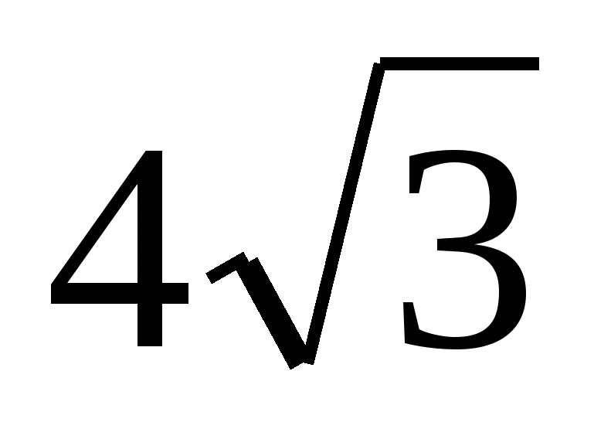, а боковое ребро -5. Найдите:
- площадь боковой поверхности пирамиды;
- объем пирамиды;
- угол наклона боковой грани к плоскости основания;
- объем вписанного в пирамиду шара;
- угол между стороной основания и плоскостью боковой грани.

Помимо указанных в данном разделе знаний, в требования к уровню подготовки включаются также знания, необходимые для освоения перечисленных ниже умений.

